Памятка о соблюдении требований пожарной безопасности
для садоводов в период отопительного сезона.
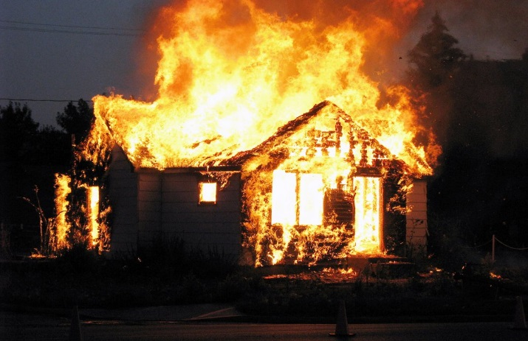 | 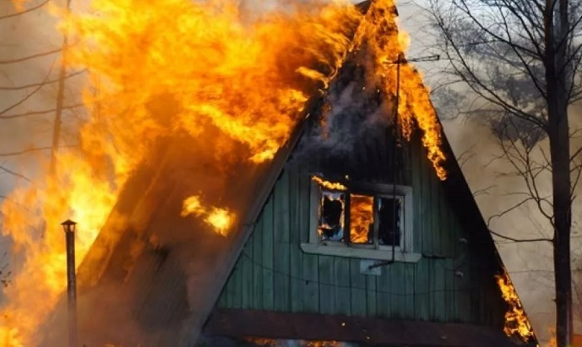
Чтобы избежать пожаров на территории садового участка, выполняйте правила пожарной безопасности:
- Следите за исправностью электрооборудования и своевременно заменяйте пришедшие в негодность участки электропроводов. Не применяйте самодельные устройства защиты электросети.
- В местах примыкания сгораемых частей здания (перекрытия, перегородки и т.д.) к печам и дымоходам должна быть устроена несгораемая разделка толщиной не менее 50 см. от внутренней поверхности печи и дымохода до сгораемых конструкций.
- Постоянно следите за состоянием печей и дымоходов и своевременно устраняйте неисправность. В отопительный сезон не менее одного раза в 2 месяца очищайте дымоходы от сажи.
- Не перегревайте печи и не приставляйте вплотную к ним мебель и другие сгораемые материалы.
- Не оставляйте без присмотра топящиеся печи, зажженные газовые колонки и кухонные плиты, включенные в электросеть эл. приборы и не поручайте присмотр за ними детям.
- Не захламляйте чердачные и подвальные помещения сгораемыми материалами и мусором.
- Не застраивайте, не захламляйте пути подъезда к вашему садовому участку, помните, что пожарный автомобиль имеет большие габариты.
- При использовании бытовых газовых приборов запрещается:
а) эксплуатация бытовых газовых приборов при утечке газа;
б) присоединение деталей газовой арматуры с помощью искрообразующего инструмента;
в) проверка герметичности соединений с помощью источников открытого пламени, в том числе спичек, зажигалок, свечей.
- Запрещается хранение баллонов с горючими газами в индивидуальных жилых домах, квартирах и жилых комнатах.
- Всегда держите наготове средства и инвентарь для тушения огня: емкость с водой, песок, огнетушитель.
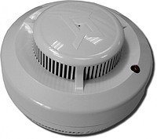
- Установите в своем жилье автономные дымовые пожарные извещатели, они могут спасти Вам и Вашим близким жизнь и имущество!
- Не бросайте окурки, на территории участка, тушите сигарету только в пепельнице. Не злоупотребляйте спиртным.

Телефоны для вызова пожарной охраны 112 – Единая дежурно-диспетчерская служба
8(35144) 5-16-51; 8(35144) 3-20-29 ПСЧ 61 ФГКУ «3 ОФПС по Челябинской области»,
с. Долгодеревенское

